NYHED NYHED NYHED
Dragsholm Svømmeklub har indgået et samarbejde med Mayns kostvejledning og træning. Det betyder at du kan få en personlig kostplan til KUN 1.300 kr.
Der er også mulighed for kontrolvejning og personlig træning – hør mere om muligheder og priser for dette hos Tina Mayn.
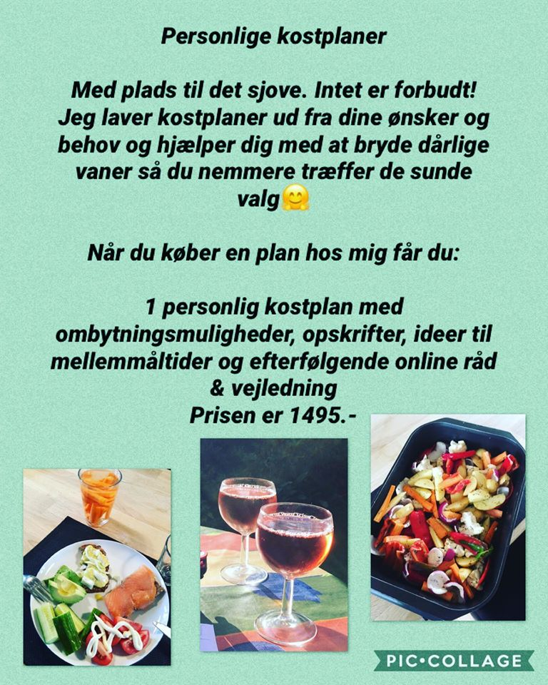

Kontakt Tina Mayn via Facebook ”Mayns kostvejledning & træning”

Hilsen bestyrelsen DRSK

HUSK at vise dit medlemsbevis fra Dragsholm Svømmeklub, for at få dette tilbud. Du finder det via vores hjemmeside, når du er logget på under ”Min profil” i øverste højre hjørne.

